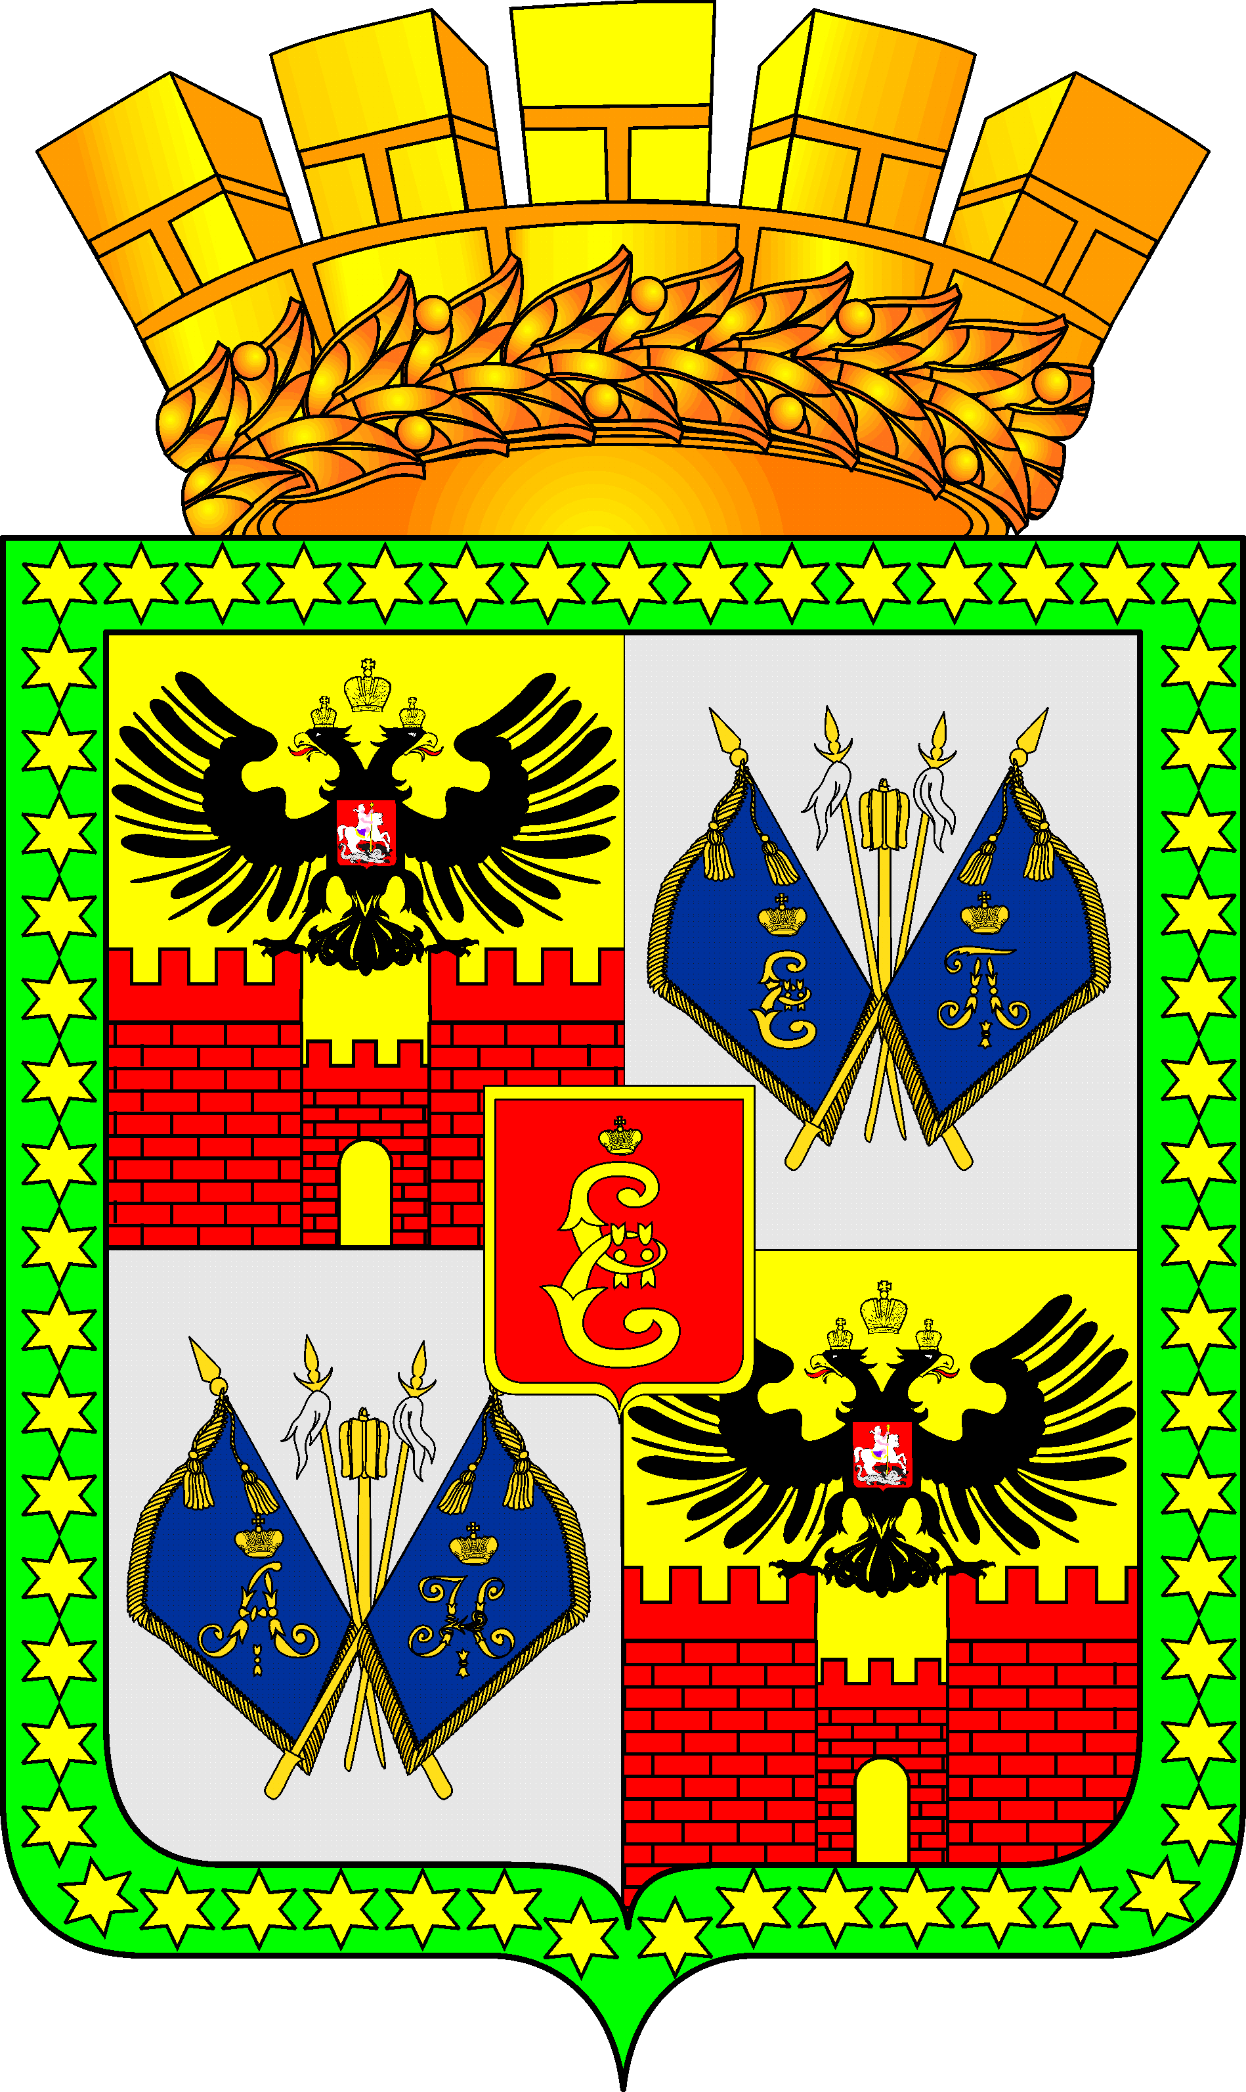

Р А С П О Р Я Ж Е Н И Е

ПРЕДСЕДАТЕЛЯ КОНТРОЛЬНО-СЧЁТНОЙ ПАЛАТЫ

МУНИЦИПАЛЬНОГО ОБРАЗОВАНИЯ ГОРОД КРАСНОДАР

от 10.01.2012 № 2
г. Краснодар

«Об утверждении методики мониторинга коррупционных рисков в Контрольно – счётной палате муниципального образования город Краснодар для определения перечня должностей,
в наибольшей степени подверженных риску коррупции»
(в ред. от 31.07.2014 №33, от 01.07.2015 №25)

В целях реализации Плана мероприятий антикоррупционной направленности Контрольно - счётной палаты муниципального образования город Краснодар (далее – Палата):
1. Утвердить методику мониторинга коррупционных рисков в Палате (прилагается).
2. Е.П.Лыжко, как лицу, ответственному за работу по профилактике коррупционных и иных правонарушений, обеспечить ежегодное проведение мониторинга коррупционных рисков в Палате в соответствии с утвержденной методикой.
3. Контроль за выполнением настоящего распоряжения возложить на заместителя председателя Палаты Т.Н.Шевцову.

Председатель Контрольно-счётной
палаты муниципального образования
город Краснодар Л.И.Балашева

ПРИЛОЖЕНИЕ

УТВЕРЖДЕНО

распоряжением председателя

Контрольно – счётной

палаты муниципального образования город Краснодар

от __10.01.2012 № 2

(в редакции распоряжения от 31.07.2014 № 33, от 01.07.2015 № 25)

МЕТОДИКА
мониторинга коррупционных рисков в Контрольно – счётной палате муниципального образования город Краснодар для определения перечня должностей, в наибольшей степени подверженных риску коррупции
1. Настоящая Методика мониторинга коррупционных рисков в Контрольно – счётной палате муниципального образования город Краснодар (далее – Палата) для определения перечня должностей, в наибольшей степени подверженных риску коррупции (далее – Методика) определяет систему непрерывного наблюдения и анализа коррупционных рисков в целях определения перечня должностей, в наибольшей степени подверженных риску коррупции (далее – коррупциогенные должности).
Основной целью настоящей Методики является обеспечение единого подхода к организации работы в Палате по следующим направлениям:
оценка коррупционных рисков, возникающих при реализации функций;
внесение уточнений в перечни должностей муниципальной службы, замещение которых связано с коррупционными рисками.
2. Под коррупционными рисками понимаются заложенные возможности для осуществления работниками Палаты действий (бездействий) с целью незаконного получения материальной и (иной) выгоды при выполнении своих должностных обязанностей.
В соответствие с п. 5 р. 2 Методических рекомендаций по проведению оценки коррупционных рисков, возникающих при реализации функций, направленными письмом Минтруда России от 25.12.2014 N 18-0/10/В-8980 «О проведении федеральными государственными органами оценки коррупционных рисков» (далее – Методические рекомендации) к коррупционно-опасным функциям может быть отнесено осуществление функций по контролю и надзору, управлению государственным имуществом, оказанию государственных услуг, а также разрешительных, регистрационных функций, понятие которых дано в указанных рекомендациях.
Также в п. 6 р. 2 Методических рекомендаций указаны функции, на которые необходимо обратить внимание при определении перечня коррупционно-опасных функций.
Мониторинг коррупционных рисков проводится на основании данных, полученных в результате:
проведения заседания комиссии по соблюдению требований к служебному поведению и урегулированию конфликта интересов;
по результатам рассмотрения:
- обращений граждан, содержащих информацию о коррупционных правонарушениях;
- уведомлений представителя нанимателя о фактах обращения в целях склонения муниципальных служащих к совершению коррупционных правонарушений;
- сообщений в СМИ о коррупционных правонарушениях или фактах несоблюдения должностными лицами требований к служебному поведению, доклада о восприятии уровня коррупции в муниципальном образовании город Краснодар, иных официальных сведениях о выявленных коррупционных правонарушениях в муниципальном образовании город Краснодар;
- материалов, представленных правоохранительными органами, иными государственными органами, органами местного самоуправления и их должностными лицами; постоянно действующими руководящими органами политических партий и зарегистрированных в соответствии с законом иных общероссийских общественных объединений, не являющихся политическими партиями; Общественной палатой Российской Федерации.
- мониторинга восприятия уровня коррупции, проводимого администрацией муниципального образования город Краснодар.
Признаки, характеризующие коррупционное поведение должностного лица при осуществлении коррупционно-опасных функций, перечислены в п. 13 р. 3 Методических рекомендаций.
(п. 2 в редакции распоряжения от 01.07.2015 №25)
3. В результате анализа данных, указанных в пункте 2 настоящей Методики, лицом, ответственным за работу по профилактике коррупционных и иных правонарушений (далее – ответственное лицо), ежегодно, не позднее 1 апреля года следующего за отчетным, составляется отчет о проведении мониторинга коррупционных рисков в Палате (далее – Отчет), с докладом председателю Палаты.
- Отчет должен содержать:
- количество и содержание обращений граждан и юридических лиц о фактах коррупции, поступивших в Палату за отчетный год;
- количество преступлений и правонарушений коррупционной направленности, выявленных в Палате правоохранительными органами и прокуратурой;
- принятые Палатой меры;
- предложения о ликвидации (нейтрализации) коррупционных рисков;
- информацию о должностях в наибольшей степени подверженных риску коррупции;
- информацию о должностных обязанностях муниципальных служащих, исполнение которых связано с риском коррупции.

Начальник
организационно – правового отдела О.О.Дубовик

